-1-

**Классный час в 8 классе**

**Классный руководитель: Хадижат Абдулбутаевна.**

**"В мире Новогодних приключений"**

**Цель:**развитие творческих способностей учащихся, развитие любознательности, создание условий для формирования умений работать в группе, расширение общего кругозора.

**Оборудование:**компьютер, экран, презентация

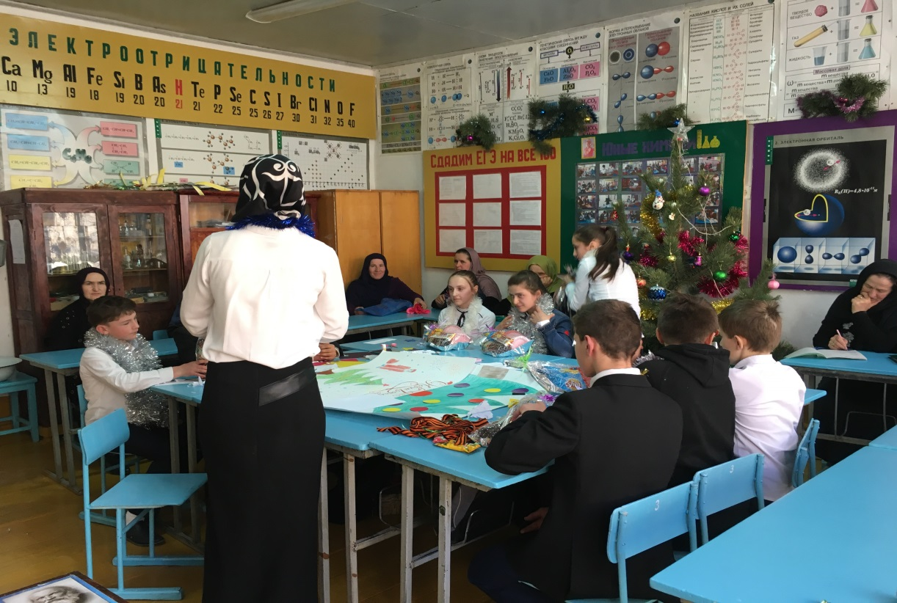

Здравствуйте, дорогие учителя, родители и ученики! Мне очень приятно приветствовать вас сегодня на этом замечательном празднике. Все, уже догадались по какому поводу мы собрались, конечно чтобы встретить самый любимый праздник - Новый Год.

Сегодня я хочу сказать

«Спасибо» году уходящему!

Двенадцать месяцев назад

Его мы ждали по-настоящему!

И пусть не все у нас сбылось,

-2-

Мы верили, а это- главное!

И пусть сегодня каждый гость

Поверит в самое желанное!

Уходит 2018 год, приходит новый 2019 год. Как вы думаете, каким он будет? А знаете, какой бы он ни был год наступающий, хочу пожелать одного: много радостных дней, счастья и удачи!

**Ведущий**: Говорят, что в Новый год

Что не пожелается,

Всё всегда произойдёт,

Всё всегда сбывается.

Сегодня мы радостно приветствуем вас. Всем гостям, пришедшим на праздник, мы говорим: "С Новым годом! С Новым счастьем!"

**Ведущий**: Ребята мы проведём сегодня **Новогодний классный час "В мире Новогодних приключений".**Мы все с вами знаем, как отмечают Новый год у нас в стране, а вот как это делают люди в разных странах мира мы сейчас узнаем.

**История Нового года (Абдурахманова Айшат)**

Большинство стран мира отмечают Новый год 1 января, так же, как и мы. Однако существует ряд стран, в которых Новый год приходится на другие даты. (Учащиеся кратко рассказывают об основных традициях празднования Нового года в разных странах мира.)

**Ученик №1:** В **Китае** - с 21.01 по 21.02.Это одна из самых важных и значимых семейных традиций. В первый день Нового года они запускают фейерверки ,которые по их мнению отпугивают злых духов и выгоняют их из дома. В Древнем Китае в этот день объявлялся так называемый праздник нищих, когда любой мог войти в дом и попросить поесть. Если же хозяин откажет ему в этом, соседи от него отвернутся и будут смотреть с презрением…...

**Ученик №2:** В **Японии** в новогоднюю ночь звонят в колокола 108 раз. Каждый удар колокола означает 1 из 6 пороков: глупость, легкомыслие, злость, жадность, нерешительность и зависть. Однако японцы считают, что у каждого порока существует по 18 оттенков, в результате получается 108 ударов…..

**-3-**

**Ученик №3:** В **Англии** в Новый год весь дом украшается веточками омелы, что служит отличным дополнением к новогодней ёлке. У англичан существует очень интересная традиция целовать человека, который стоит в центре комнаты под букетиком омелы, который находится на люстре…..

**Ученик №4:** В **Молдавии**в первый день Нового года во всех домах непременно разбрасывается зерно, которое символизирует обильный и урожайный год……

**Ведущий:**Теперь мы знаем, как празднуют Новый год в разных странах мира.

**ПОЗДРАВЛЕНИЯ В СТИХАХ:**

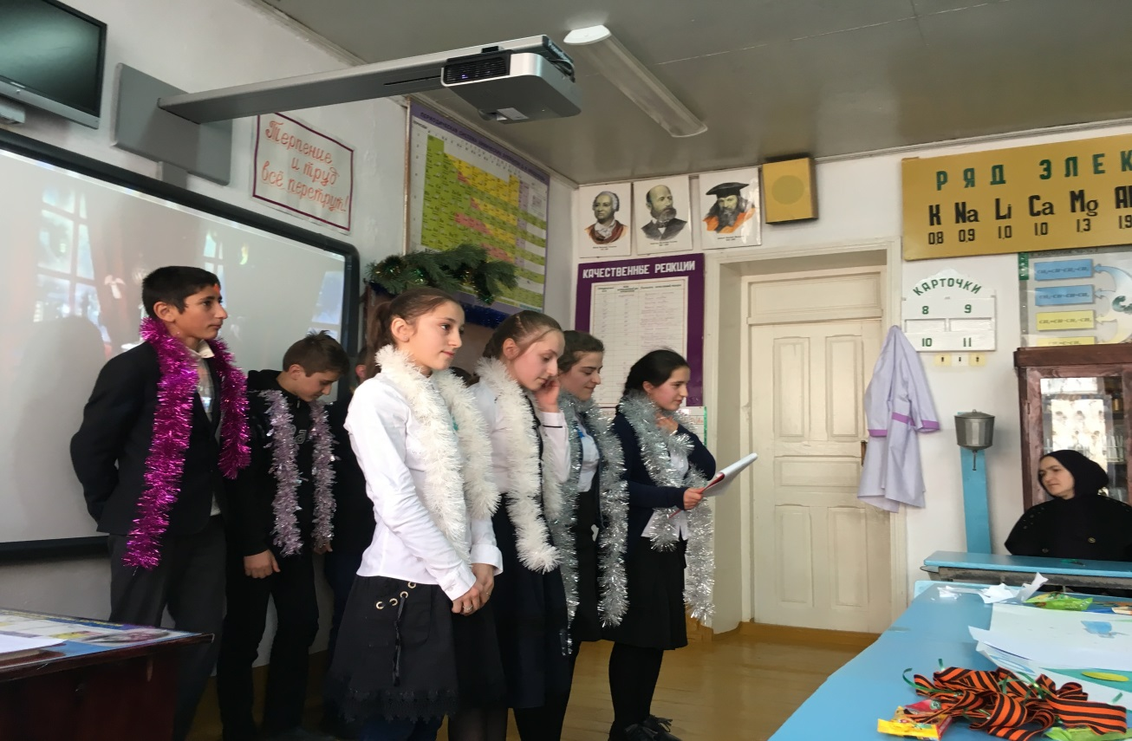

Сегодня мы проведём с вами Новогодний стартинейджер. За победу в каждом конкурсе вы будете получать звёзды. Очень часто к Новому году мы посылаем друг другу поздравительные открытки. Но интереснее открытку нарисовать самому. Итак, наш первый конкурс называется "Поздравительная открытка".

**Конкурс "Поздравительная открытка".**(6 участников) Участникам выдаются альбомные листы, фломастеры, карандаши. За 5 минут нужно создать новогоднюю открытку.

-4-

Молодцы, ребята! Вы нарисовали хорошие открытки. Подведём итоги. (За лучшие открытки учащиеся получают звёзды)

**КОНКУРС «Снежинка»**

**КОНКУРС «Лови подарочек»**

**Ведущий:**Следующий конкурс - **"Спой песню".**

**Конкурс "Спой песню".**

Задача участников вспомнить как можно больше песен о зиме и новогодних праздниках. Победит тот, кто вспомнит больше других песен.

**Ведущий:**И последний конкурс у нас сегодня **- "Простая зимняя викторина**".

**Конкурс "Простая зимняя викторина".**

За каждый правильный ответ на вопрос участник получает звезду.

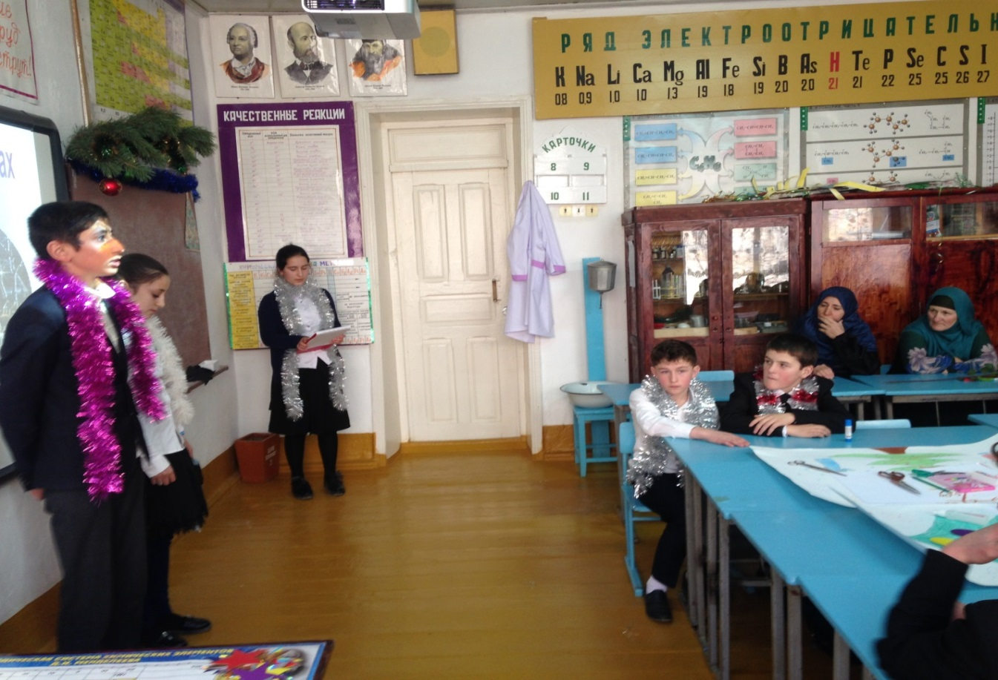

**-5-**

**Хор песня «Новый год к нам идет»**

**Дни короче, вечер рано настаёт,**

**Незаметно реки покрывает лёд .**

**И вьюги голос слышен,**

**И снег лежит на крышах, -**

**Новый год идёт!**

**Песни новогодние метель поёт,**

**За окном снежинки водят хоровод.**

**Огни на ёлках светят,**

**И радуются дети, -**

**Новый год идёт!**

**Новый год к нам идёт,**

**И все мы верим,**

**Что чудеса опять произойдут.**

**Новый год настаёт –**

**Откройте двери!**

**Ведь он приходит лишь туда, где его ждут.**

**Пусть обилие сомнений и невзгод**

**Уходящий год с собою заберёт.**

**И пусть под снегом белым**

**Он скроет все проблемы,**

**Новый год идёт!**

**Праздник отмечая, знаем наперёд,**

**Что грядущий год нам счастье принесёт.**

**-6-**

**Исполнятся желанья,**

**Свершатся ожиданья,**

**Новый год идёт!**

**Новый год к нам идёт,**

**И все мы верим,**

**Что чудеса опять произойдут.**

**Ведущий:**Дорогие друзья, наш Новогодний стартинейджер подходит к концу. Давайте-ка подведём итоги, посмотрим, у кого из участников оказалось больше звёзд**.**

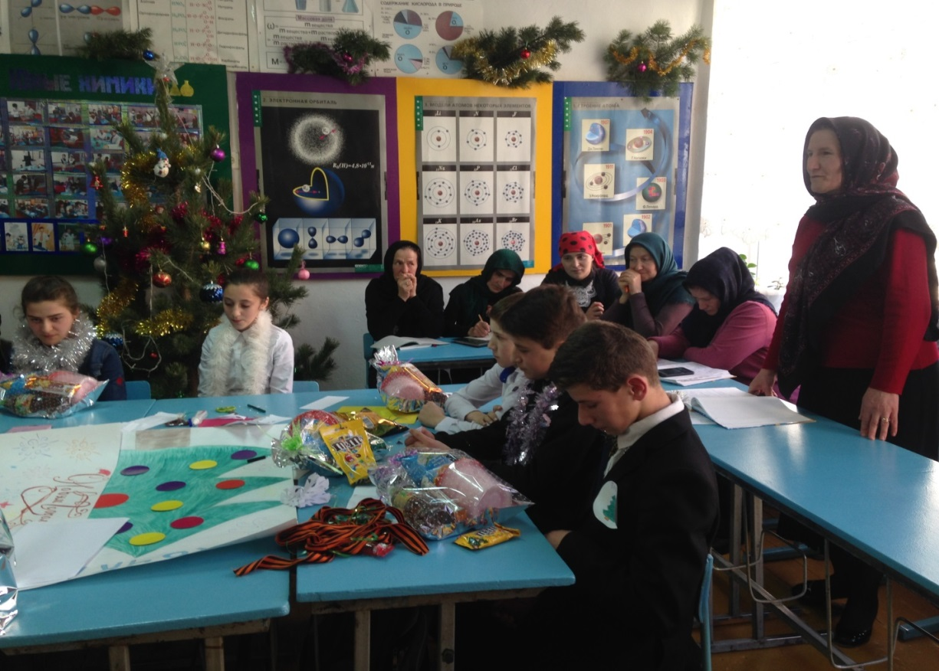

**Ведущий:**Я поздравляю всех с наступающим Новым годом!

**Ученик 1:**Будет жизнь и ярче, и богаче,

Потому что люди хороши.

И друг другу счастья и удачи

-7-

Пожелаю я от всей души.

**Ученик 2:**И в этот час душевного прощанья

Всем дорогим и милым нам друзьям

Я говорю: "До нового свиданья,

До новых встреч, желаю счастья вам!"

**Ученик 3:**От всей души желаю всем удачи,

Пусть Новый год, что так весело начат.

Будет счастливым для вас и чудесным,

Смехом он будет наполнен и песней,

И скажу вам всем на прощанье:

"Пусть сбудутся ваши мечты и желанья!" 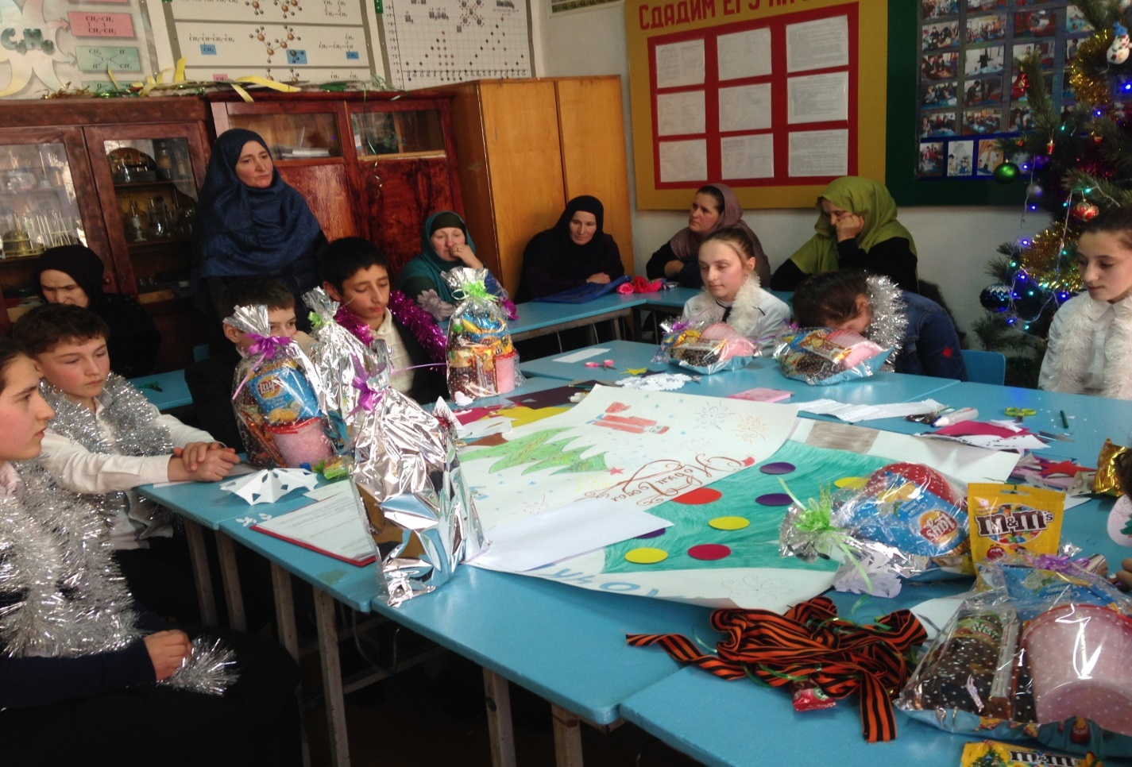

-8-

**Простая зимняя викторина**

https://xn--j1ahfl.xn--p1ai/data/images/u132085/t1507908631aa.png Чему равна «сумма» декабря, января и февраля?  
(**Зиме**.)

https://xn--j1ahfl.xn--p1ai/data/images/u132085/t1507908631aa.png За чем **зима**наступает?  
(За осенью.)  
 https://xn--j1ahfl.xn--p1ai/data/images/u132085/t1507908631aa.png Какой месяц, согласно народной мудрости, «год кончает, а **зиму** начинает»?  
(Декабрь.)

https://xn--j1ahfl.xn--p1ai/data/images/u132085/t1507908631aa.png Какой месяц, согласно русской пословице, «году начало, а **зиме** середина»?  
(Январь.)

https://xn--j1ahfl.xn--p1ai/data/images/u132085/t1507908631aa.png Какой христианский праздник дал второе название **зимним** каникулам?  
(Рождество – рождественские каникулы.)

https://xn--j1ahfl.xn--p1ai/data/images/u132085/t1507908631aa.png В какое время года традиционно поют колядки?  
(**Зимой**.)

https://xn--j1ahfl.xn--p1ai/data/images/u132085/t1507908631aa.png Как звучит радостное приветствие при встрече с тем, кого давно не видел?  
(Сколько лет, сколько **зим**.)

